Математика 4 «Д» класс. (Слайд 1)
Тема: Обобщение знаний.
Цель:
- Закрепить полученные знания.
- Уметь выделять в задаче условие и вопрос, анализировать задачу.
- Отрабатывать скорость вычислительных навыков.
- Формировать умение работать в малых группах.
- Сформировать необходимые знания, умения по ЗОЖ, уметь использовать полученные знания в повседневной жизни.
- Развивать логическое мышление, вычислительные навыки, математическую речь, память.
Наша главная задача – беречь своё здоровье. (Слайд 2)
Оборудование: Слайды, портфель здоровья, индивидуальные карточки, опорные
схемы, пирамида здоровья, цветные листы в клетку для работы, сюрприз –
витамины.
Ход урока:
- Психологический настрой «Энергетический круг»
Взявшись за руки, глаза закрыты, 1-2 вдох на носки (вдохнём всё хорошее: радость, здоровье, настроение, бодрость; 3-4 выдох (всё плохое: гнев, злость, зависть, тревожность).
Возьмём на урок хорошее настроение, смекалку, дружбу. Нам поможет острый ум, быстрота решения, помощь друга.
- На доске слова:
«Единственная красота, которую я знаю – это здоровье…»
Генрих Гейне.
- Почему я взяла эти слова о здоровье?
- Что же такое здоровье?
(Здоровье – это состояние полного физического, психического и социального благополучия, а не только отсутствие болезней или физических дефектов.)
(Слайд 3)
- Сегодня нашим девизом на уроке станут такие слова:
«Я здоровье сберегу, сам себе я помогу!» (Слайд 4)
- У нас сегодня этапы урока – это цветные части пирамиды Здоровья, а писать вы будете тоже на цветных листах и все полученные данные складывать в портфель здоровья, дома обработаете ещё раз всю информацию.
Цвета: - красный, оранжевый – действует возбуждающе, улучшает зрение;
(Слайд 5)
- жёлтый – цвет хорошего настроения; (Слайд 6)
- зелёный – помогает сконцентрироваться; (Слайд 7)
- синий, голубой – восстанавливает нервную систему. (Слайд 8)
- Энергетический круг прошли, следующий этап – «Разминка. Устный счёт».
Выполняете его в геометрических фигурах.
а) Спортсмен проплыл 4 раза дорожку по 100 метров. Какое расстояние проплыл спортсмен? (400 м)
1) Акула за 3 часа проплывает 105 км. Сколько км проплывёт акула за 9 ч? (315 км)
2) Найти сумму чисел 2600 и 100. (2700)
3) Найти разность чисел 3000 и 10. (2990)
4) Найти произведение чисел 40 и 8. (320)
5) Найти частное чисел 600 и 3. (200)

Ответы: (Слайд 9)
Проанализируйте свою деятельность. Поставьте оценку.
«5» - если вам было легко
«4» - были затруднения
«3» - если было трудно
Записываем число, классная работа.
- Минутка чистописания по технике.
1 вариант – опорное число. Сколько раз в день нужно чистить зубы? (2)
2 вариант – это число в 2 раза меньше 12 (6), оно покажет вам, сколько минут жизни забирает 1 сигарета.

- Следующий этап - Полезные советы:
Записываем ответы в строчку. Потом проверим.
Я открою 5 секретов,
Как здоровье сохранить.
Выполняя все советы,
Без болезней будем жить. (Слайд 10)
Вы должны не только ответить на вопрос секрета, но и подобрать слова к секрету.
а) Секрет от директора:
Чтобы не опоздать в школу, Артём проснулся в 7 часов и на стадион, 10 минут на пробежку и на зарядку столько же. Сколько времени Артём был на стадионе? (20 мин)
б) Секрет от завуча:
Вова любит витамины. Он купил 3 апельсина, 15 яблок, 6 бананов. Сколько фруктов у Вовы? (24 фрукта)
в) Секрет от физрука:
Без здоровья, что за жизнь?
На турник и подтянись!
Наш силач - спортсмен Денис
Подтянулся 16 раз, а его сосед Емеля
Лишь один раз еле-еле.
Внимание! Вопрос!
На сколько меньше подтягиваний сделал Емеля? (на 15 подтягиваний меньше)
г) Секрет от медработника:
Важны для здоровья, друзья, витамины!
И фрукты едят непременно все дети
27 их в вазе лежало - смотри,
А после обеда осталось лишь 3.
Во сколько раз меньше осталось фруктов после обеда? (в 9 раз)
Ответы: (Слайд 11)

- Следующее кольцо – «Правильное питание».
Записываем только решение задач.
- Ученик 5 класса Петя Васечкин после уроков зашёл в магазин. Было у него 150 руб. Он купил 2 леденца по 10 руб, 2 пачки чипсов по 25 руб. Подумал-подумал и купил ещё бутылку кока-колы за 50 руб. Сколько денег осталось у Пети после того, как он купил вредные для здоровья продукты?
- 2 ∙ 10 = 20 руб
- 2 ∙ 25 = 50 руб.
- 20+50+50 = 120 руб
- 150 – 120 = 30 руб
- Заботящий о своём здоровье ученик должен правильно питаться. В день можно съедать не более 1/10 кг сладостей, дневная норма хлеба составляет 1/5 кг, масла сливочного и растительного - 1/8 кг. Сколько граммов сладостей, хлеба и масла, может съедать в день ученик?
100 г – сладостей
200 г – хлеба
125 г – масла
425 г – всего

- Физминутка для глаз.
(Глаза вверх, вниз, вправо, влево. Круговые движения глазами, нарисовать
глазами восьмерку.)

- Следующее кольцо – «Режим дня». Задача: (Слайд 12)
- Решив начать новую жизнь, Коля Перестукин из страны Невыученных уроков составил себе такое расписание на день: 1/4 часть суток – занятия в школе; 1/6 часть суток – чтение книг; 1/8 часть суток – выполнение домашнего задания; 1/12 часть суток – приём пищи; 1/3 часть суток – занятие спортом; 8 часов на сон. Выполним ли его план? Решение: (Слайд 13)
- 24 : 4 = 6 ч – в школе
- 24 : 6 = 4 ч – чтение книг
- 24 : 8 = 3 ч – дом. зад.
- 24 : 12 = 2 ч – приём пищи
- 24 : 3 = 8 ч – спорт
- 6+4+3+2+8+8=31 ч – не выполним, т.к. в сутках 24 часа.
После этого кольца раздать детям полезные советы.
- Следующий этап: «Вредные привычки».
- Увеличив число 5 в 4 раза, найди число, которое показывает, сколько лет полноценной жизни забирает табак у курильщиков? (20 лет)
- Средняя продолжительность жизни мужчин в Японии 81 лет, а у мужчин в России на 13 лет меньше, сколько лет в среднем живут мужчины в России? (68 г.)
- Сегодня учёные утверждают, что от последствий курения на планете каждые 15 секунд умирает человек. Сколько человек умирает от последствий курения на планете за один урок? (160 чел.)
за 1 мин – 4 чел.
40 ∙ 4 = 160 чел.
Совет: Даже в случае незначительных успехов целесообразно похвалить себя,
мысленно говоря «Молодец!», «Умница!», «Здорово получилось!»

- Физминутка (на компьютере).
- Как называется несколько несложных упражнений, которые обеспечивают повышение физической и умственной работоспособности на весь день, укрепляют организм? (Зарядка). (Слайд 14)

- Следующее кольцо – «Экология». Разбираем у доски.
Для улучшения экологической обстановки к юбилею города Улан-Удэ горожане высадили 246 сосны, а берёз в 4 раз больше.
1 вариант – Сколько берёз высадили горожане? (984)
2 вариант– Сколько всего деревьев высадили горожане? (1 230)

- Гигиена.
Гигиена названа так в честь молодой женщины – богини древнегреческой мифологии – Гигиеи. (Слайд 15)
Задача:
Ученик 4го класса (не из нашей школы) ленился подстригать ногти. К концу учебного года одноклассники стали опасаться садиться с ним за одну парту. До какой длины выросли к этому моменту его ногти, если средняя скорость роста ногтей составляет 3 мм в месяц, а ленился неряха 8 месяцев? (24мм = 2см 4 мм)

- Сон - это доступный и эффективный способ снять умственное и физическое напряжение. Надёжно устраняет утомление, повышает защитные силы организма, дарит силу и бодрость. Должны соблюдаться условия для здорового сна: удобная подушка, чистое и проветренное помещение, температура воздуха около 20̊. Спать нужно не меньше 10 часов. (Слайд 16)
Выберите одно уравнение по степени сложности и решите его.
3 уравнения на подушечках
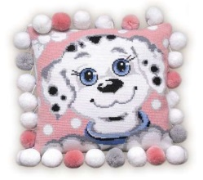
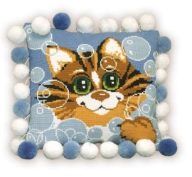
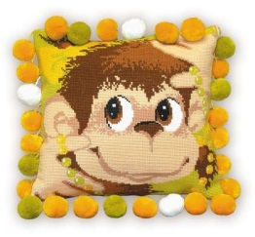

Н
О
С

с ∙ 40 = 1800 + 1400
с = 80
34200 : а = 900
а = 380
2010 : х = 30
х = 67

Ответы: (Слайд 17)

- В конце раздаются детям пословицы о здоровом образе жизни.
- Познакомьтесь с пословицами, а на уроке литературы вы мне объясните их смысл.
- Рефлексия. (Слайд 18)
Перевернем нашу пирамиду, оставьте свой стикер – фрукт напротив какого-либо кольца, что особенно запомнилось и понравилось.
Энергети
ческий круг

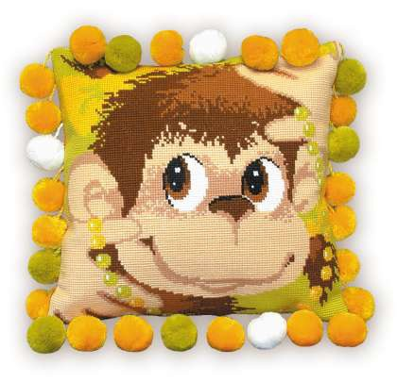
Полезные
советы
 |  |  |  |  |  |  |  |  |  |  |  |  |  |  |  |  |  |  | ∙
 |  |  |  |  |  |  |  |  |  |  |  |  |  |  |  |  |  |  | ∙
 |  | ∙ |  |  |  |  |  |  |  |  |  |  |  |  |  |  |  |  |  |  |  |  |  |  |  |  |  |  |  |  |  |  |  |  |  |  |  |  |  |  |  |  |  |  |  |  |  |  |  |  |  |  |  |  |  |  |  |  |  |  |  |  |  |  | 1
 |  |  |  |  |  |  |  |  |  |  |  |  |  |  |  |  |  |  |  |  |  |  |  |  |  |  |  |  |  |  |  |  |  |  |  |  |  |  |  |  |  |  |  |  |  |  |  |  |  |  |  |  |  |  |  |  |  |  |  |  |  |  |  |  | 2
 |  |  |  |  |  |  |  |  |  |  |  |  |  |  |  |  |  |  |  |  |  |  |  |  |  |  |  |  |  |  |  |  |  |  |  |  |  |  |  |  |  |  |  |  |  |  |  |  |  |  |  |  |  |  |  |  |  |  |  |  |  |  |  |  | 3
 |  |  |  |  |  |  |  |  |  |  |  |  |  |  |  |  |  |  |  |  |  |  |  |  |  |  |  |  |  |  |  |  |  |  |  |  |  |  |  |  |  |  |  |  |  |  |  |  |  |  |  |  |  |  |  |  |  |  |  |  |  |  |  |  | 5
 |  |  |  |  |  |  |  |  |  |  |  |  |  |  |  |  |  |  |  |  |  |  |  |  |  |  |  |  |  |  |  |  |  |  |  |  |  |  |  |  |  |  |  |  |  |  |  |  |  |  |  |  |  |  |  | 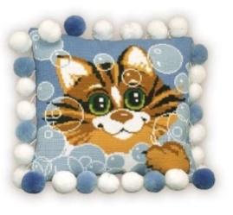
 |  |  |  |  |  |  |  |  |  |  |  |  |  |  |  |  |  |  |  |  |  |  |  |  |  |  |  |  |  |  |  | 
 | х |  | + |  | 1 |  | 9 |  | 0 |  |  | = |  | 4 |  | 0 |  | 0 |  |  |  |  | х |  | ● |  |  | 1 |  | 0 |  | = |  | 4 |  | 5 |  | 0 |  | 0 |  |  |  |  |  | х |  | : |  | 1 |  | 0 |  | 0 |  | = |  | 4 |  | 0 |  | 0 |  | 0

